تمارين الواجب :
1- إذا A={2,3,4,5,6} و B={5,9,13} وكانت
f1 ={(5,2),(9,3),(13,4)}
و f2={(5,2),(9,3),(13,6)}
وf3={(5,6),(9,2),(13,4),(9,6)}
فهل f1 f2 f3 دوال من B إلى A ؟
اولا نلاحظ المجال من B الي A
نجي نمثل المجال والمجال المقابل
المجال المقابل A المجال B
2 5 نمثل f₁ ={(5,2),(9,3),(13,4)}
3 9 نوصل المجال بالمجال المقابل هل F1 داله ؟
4 13 نعم داله لان كل عنصر من المجال ارتبط...
5 بالمجال المقابل وانطلق منه سهم واحد فقط
6
المجال المقابل A المجال B
2 5 نمثل
3 9 f2={(5,2),(9,3),(13,6)}
4 13 هل F2 داله ؟ نعم داله لان كل عنصر من
5 المجال انطلق من سهم واحد وجميع عناصرة
6 ارتبطت بالمجال المقابل

المجال المقابل A المجال B
2 5 نمثل f₃={(5,6),(9,2),(13,4),(9,6)}
3 9 نوصل المجال بالمجال المقابل هل F3 داله ؟
4 13 لا ليس داله لان انطلق سهمين من العنصر 9
5
6

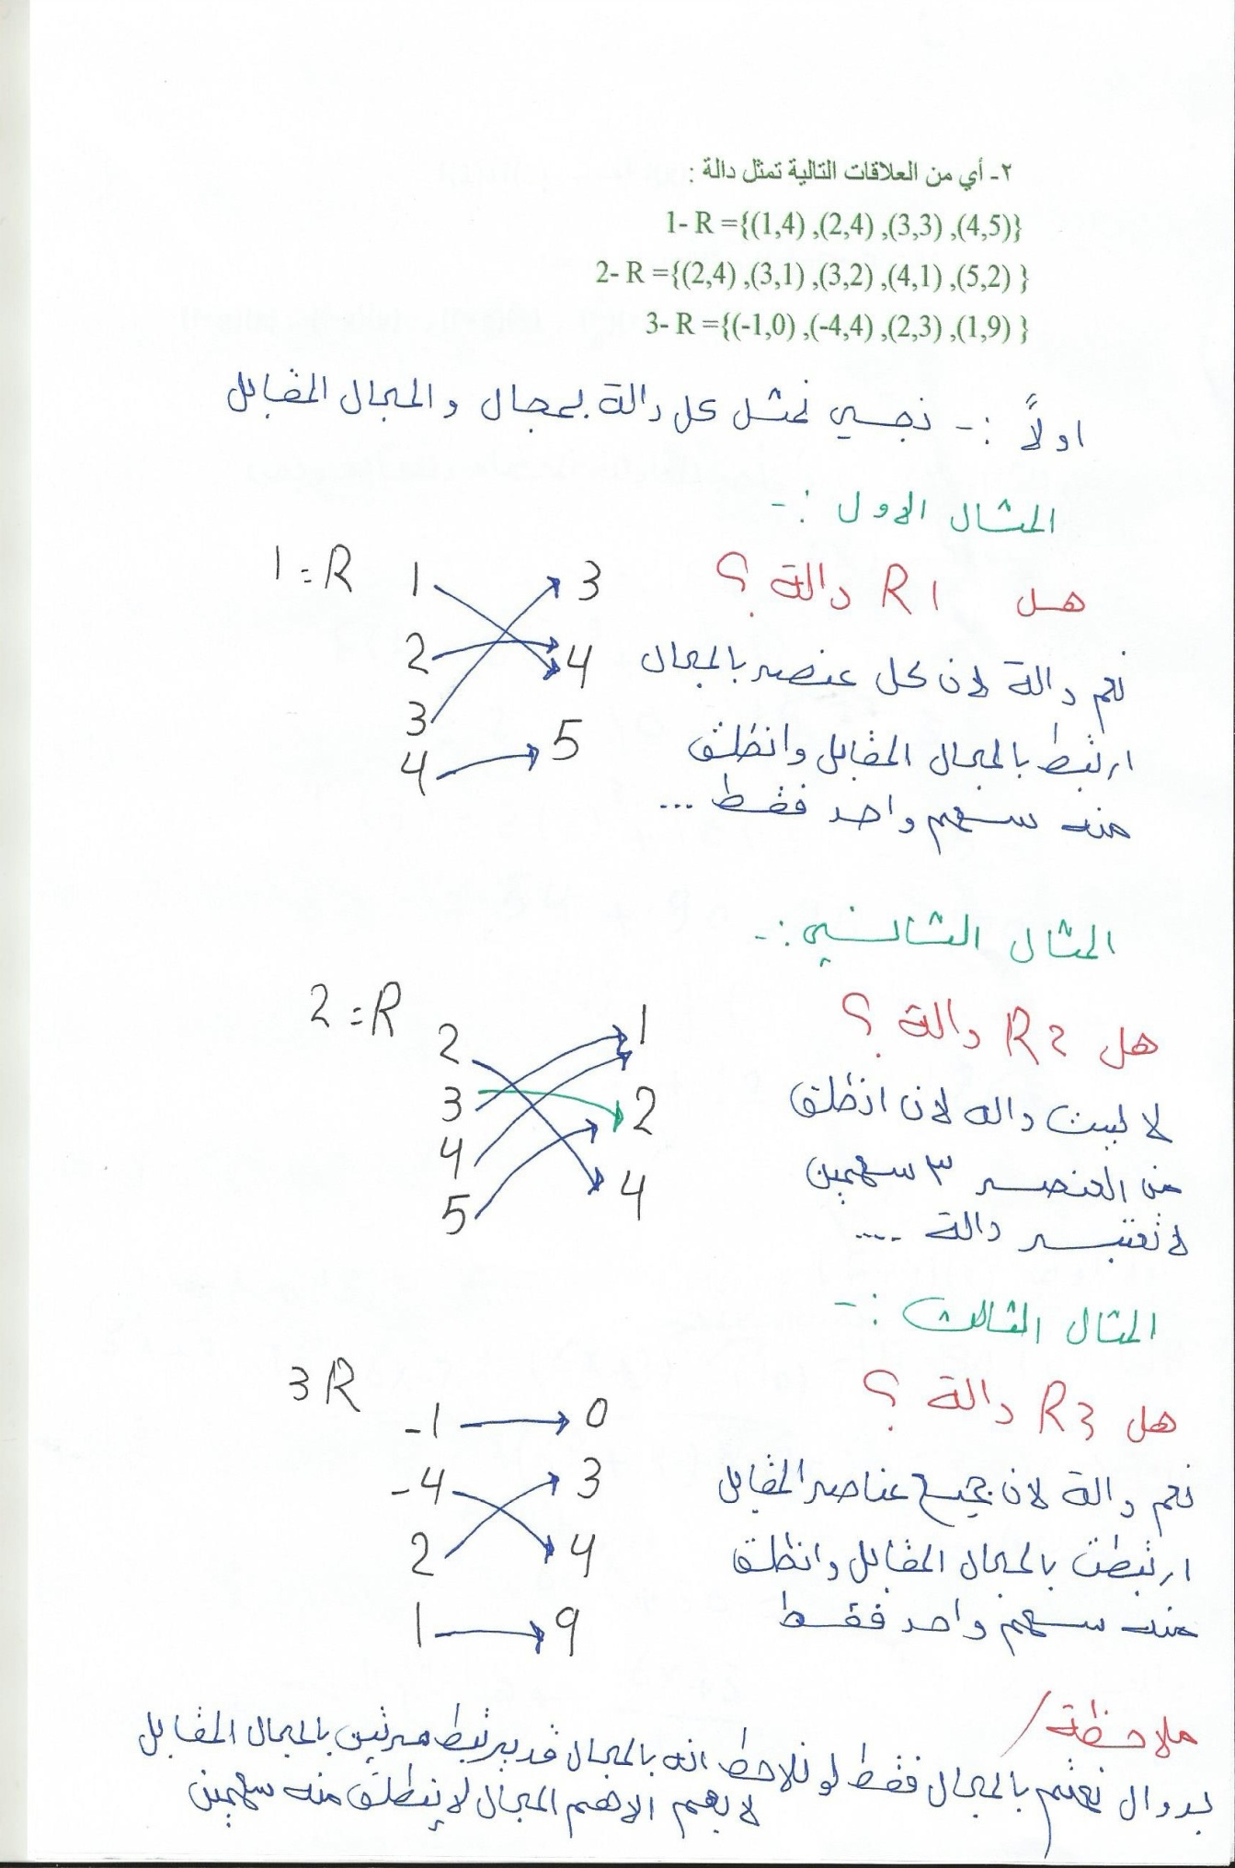

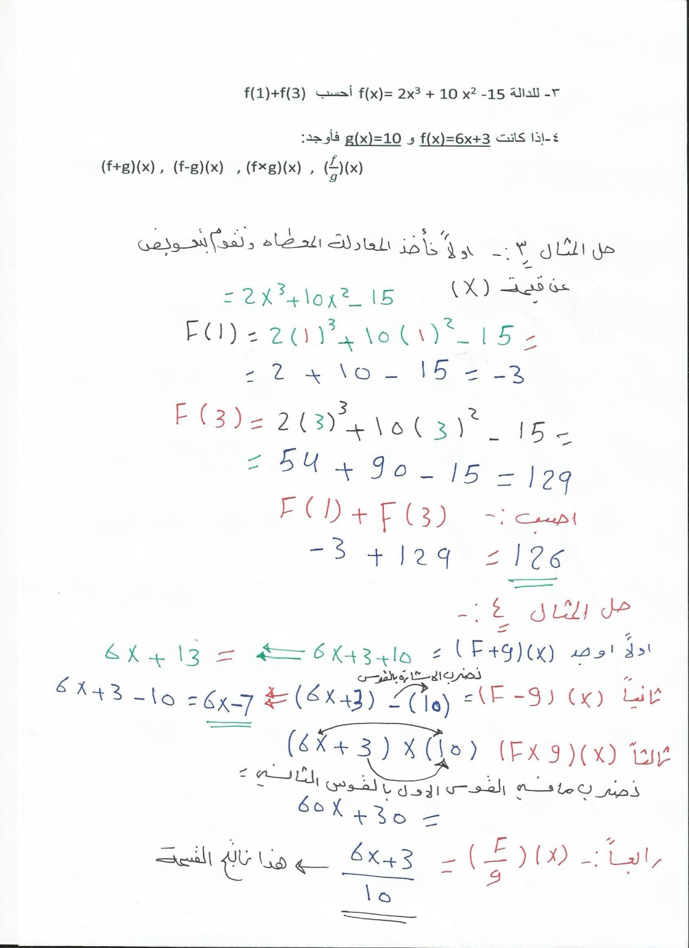

حل سؤال 5 /
A (6,$\frac{−3}{4}$) B (4,$\frac{8}{5}$)
X1=6 y1= -3/4 X2=4 y2=8/5
m=$\frac{y2−y1}{x2−x1}$=
$$\frac{8/5−(−3/4)}{4−6}=\frac{−\text{47}}{\text{40}}$$
حل سؤال 6/
نفس طريقه السؤال السابق
نجي نعوض
m=$\frac{{−5}/8−9l2}{7−3/2}=\frac{−\text{41}}{\text{44}}$
حل سؤال 7/
-5x+3y-8=0
m=$\frac{−a}{b}$
$\frac{−(−5)}{3}=\frac{5}{3}$=
حل سؤال 8/
نرتب المعادله = 12x+9y-30=0
m=$\frac{−a}{b}=\frac{−\text{12}}{9}=\frac{−4}{3}$ الناتج = $\frac{−4}{3}$

9- هل المستقيمان 8x – 2y -4 = 0 و 4y= 16x +4 متوازيان ؟
10- هل المستقيمان 3y -12x -6 = 0 ، 8y + 2x -30 =0 متعامدان ؟
11- أوجد معادلة الخط المستقيم المار بالنقطة (9,-2) و ميله يساوي -5 ؟

حل المثال 9 /
المعادله الاولي نقوم بترتيبها = -2y + 8x -4 =0
a=-2 b= 8
m1= $\frac{−a}{b}$ = $\frac{−(−2)}{8}=\frac{1}{4}$
نقوم بترتيب المعادله الثانيه = 4y – 16x -4 = 0 a= 4 b= -16
M2 = $\frac{−a}{b}$ =$\frac{−4}{−\text{16}}=\frac{1}{4}$
هل المستقيمان متوازيان ؟ نعم متوازيان m1= m2
حل المثال 10 /
هل المستقيمان 3y -12x -6 = 0 ، 8y + 2x -30 =0 متعامدان ؟
المعادله الاولي 3y -12x -6 = 0 a = 3 b= -12
M1= $\frac{−3}{−\text{12}}=\frac{1}{4}$
المعادله الثانيه 8y + 2x -30 =0 a=8 b= 2
M2= $\frac{−8}{2}=−4$
هل المستقيمان متعامدان ؟ لا m1 ≠ m2
حل المثال 11/
- أوجد معادلة الخط المستقيم المار بالنقطة (9,-2) و ميله يساوي -5 ؟
اولا نعرف القانون لهذه المعادله y-y1 =m (x-x1)
من المعطيات m=-5 x1= 9 y1= -2
الان نعوض المعطيات بالمعادله
y-(-2) = -5 (x-9) نضرب السالب بالقوس (-2)... نقوم بضرب -5 مابداخل القوس (x-9)
y+2= -5x+45 نقوم بنقل 2 الي الجهه الاخري مع الانتباه لتغير الاشاره فتصبح
y=5x+43
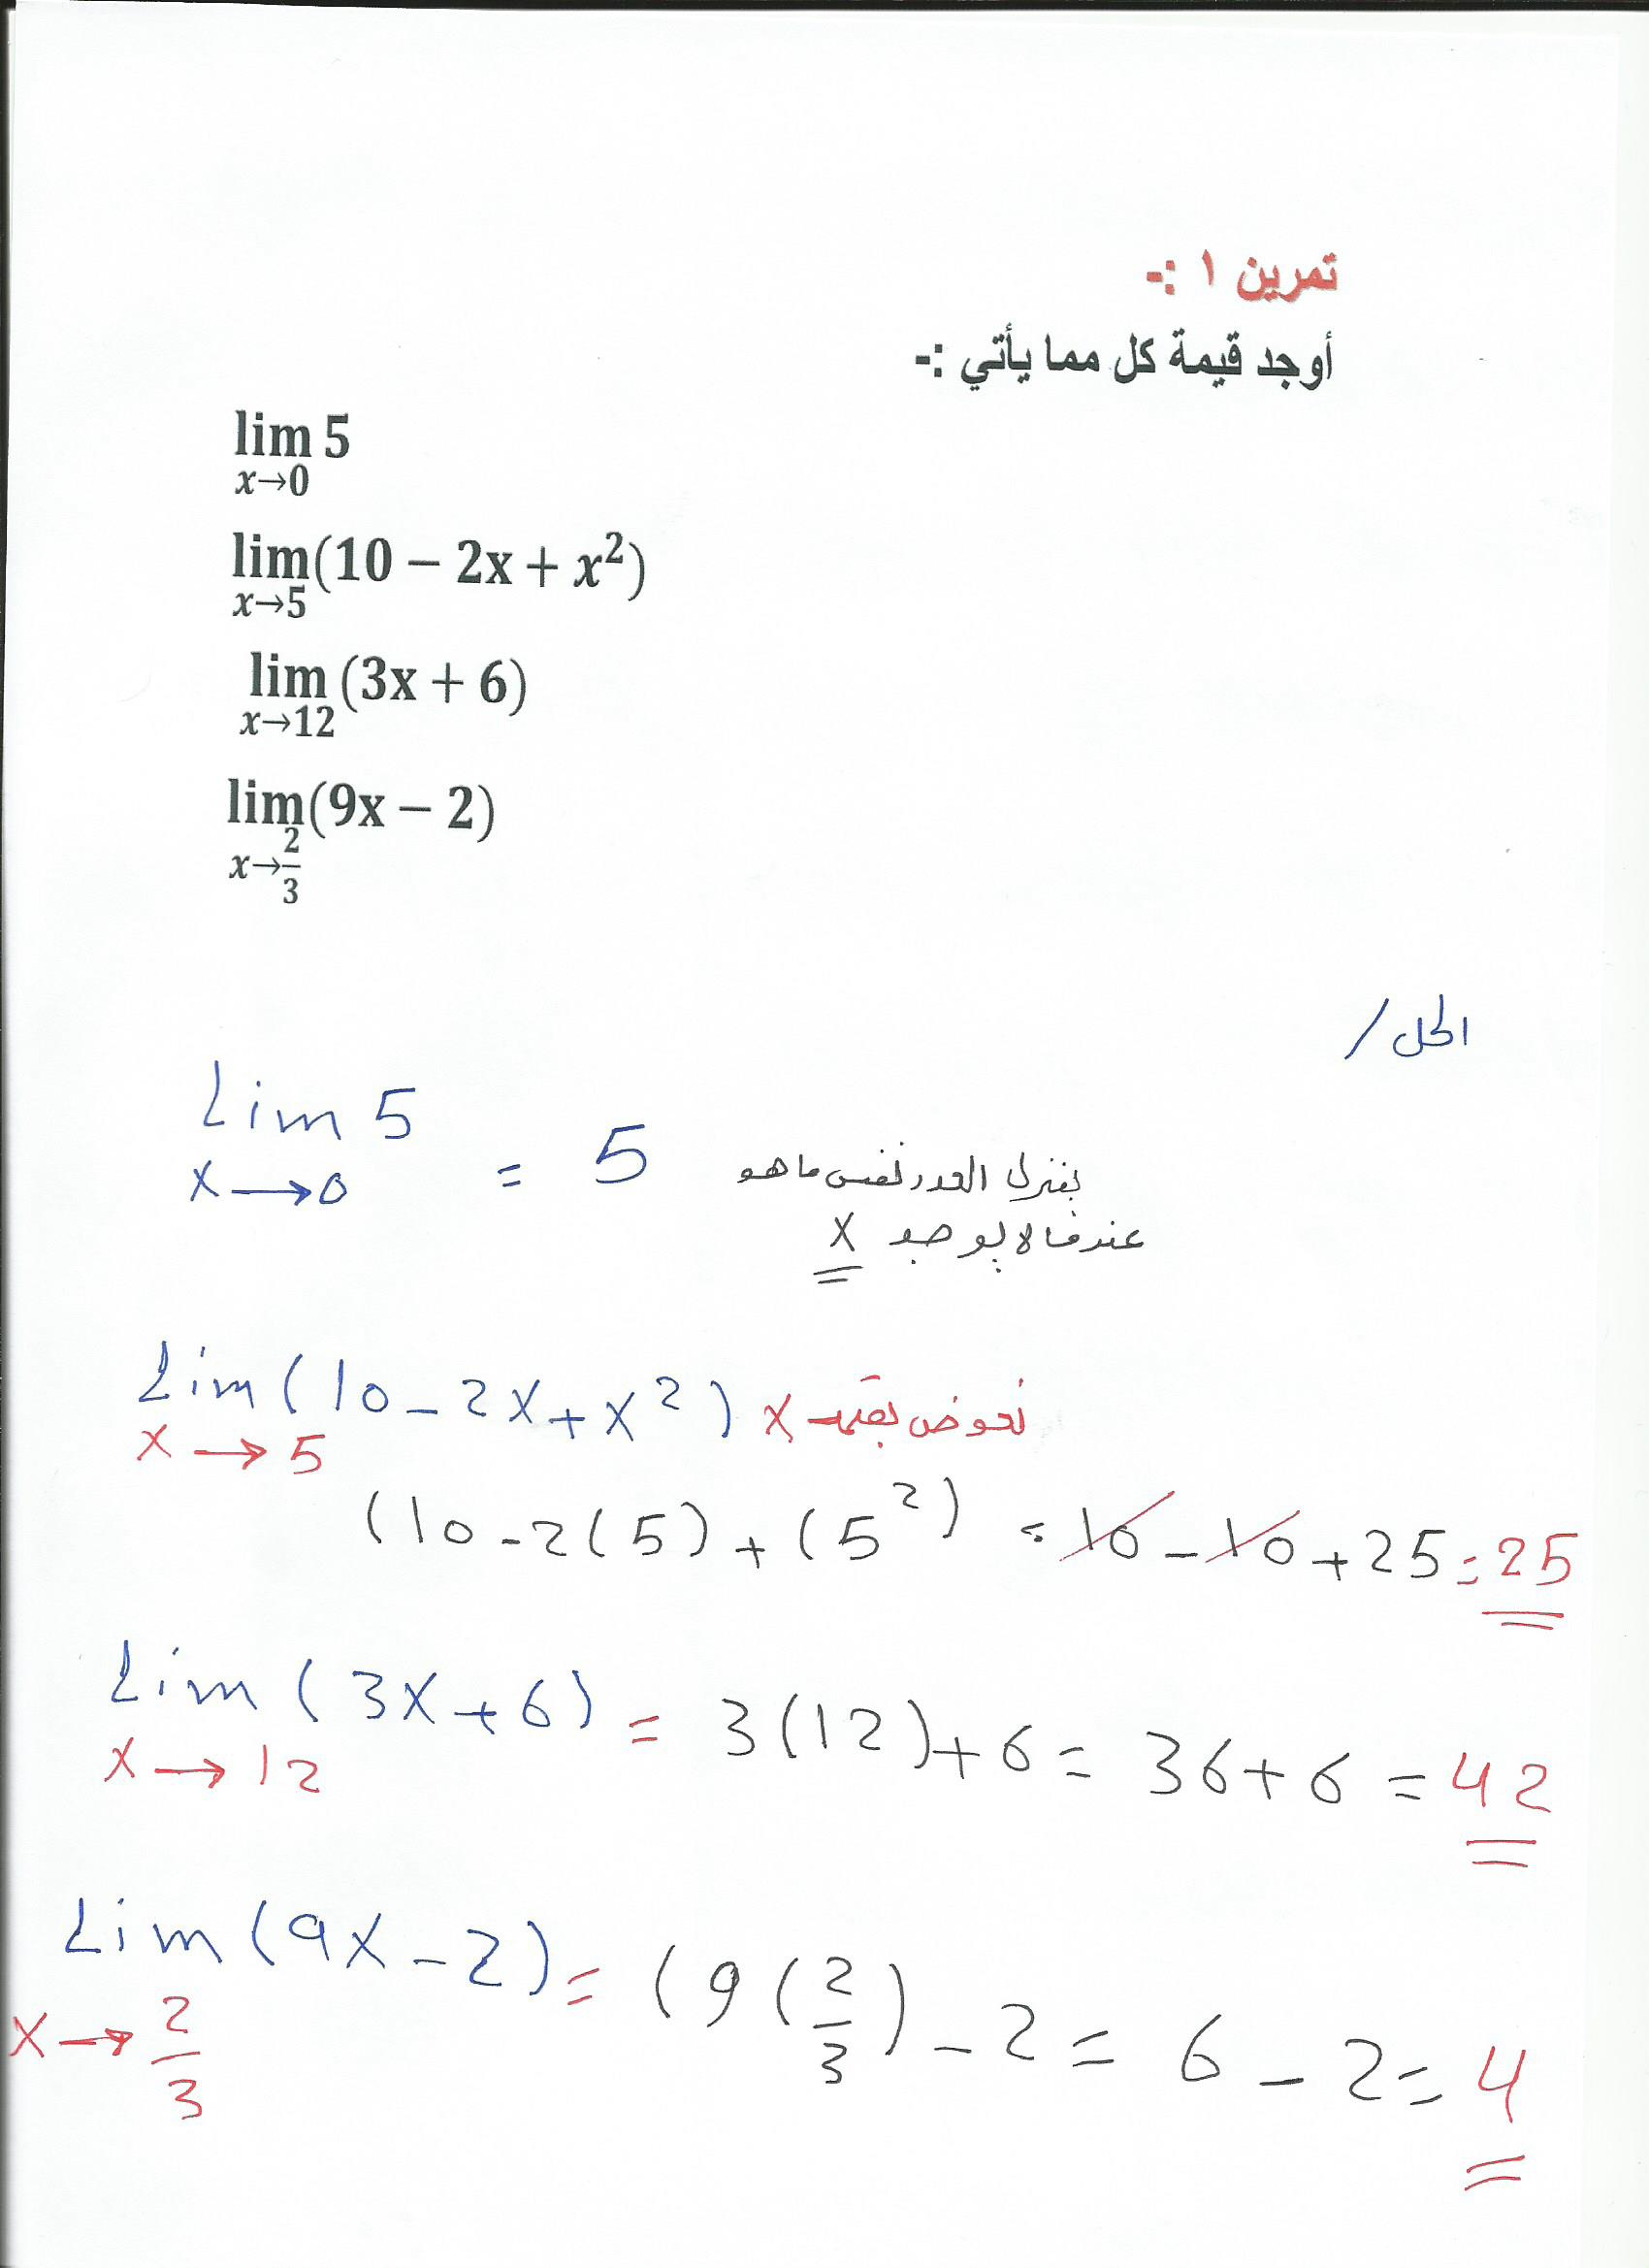

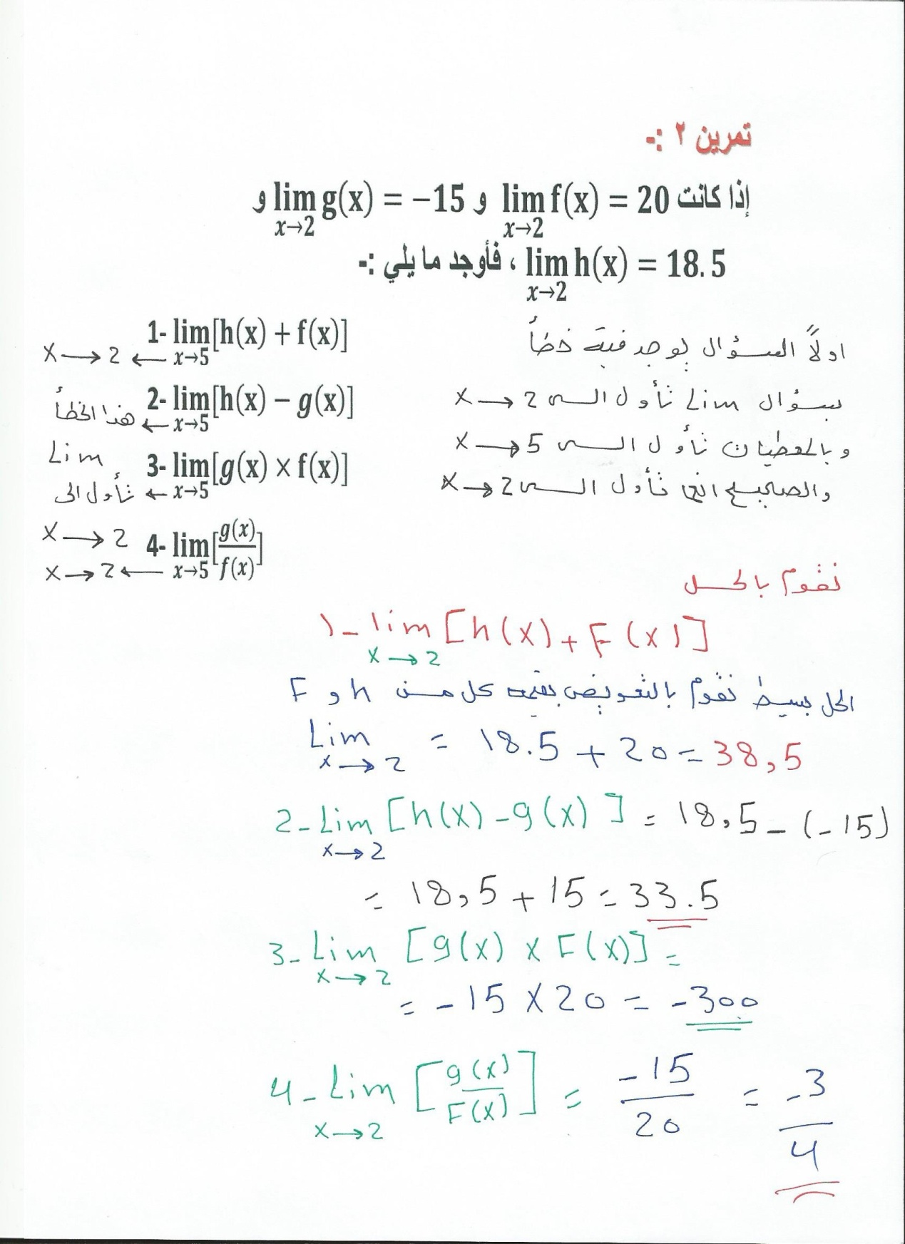

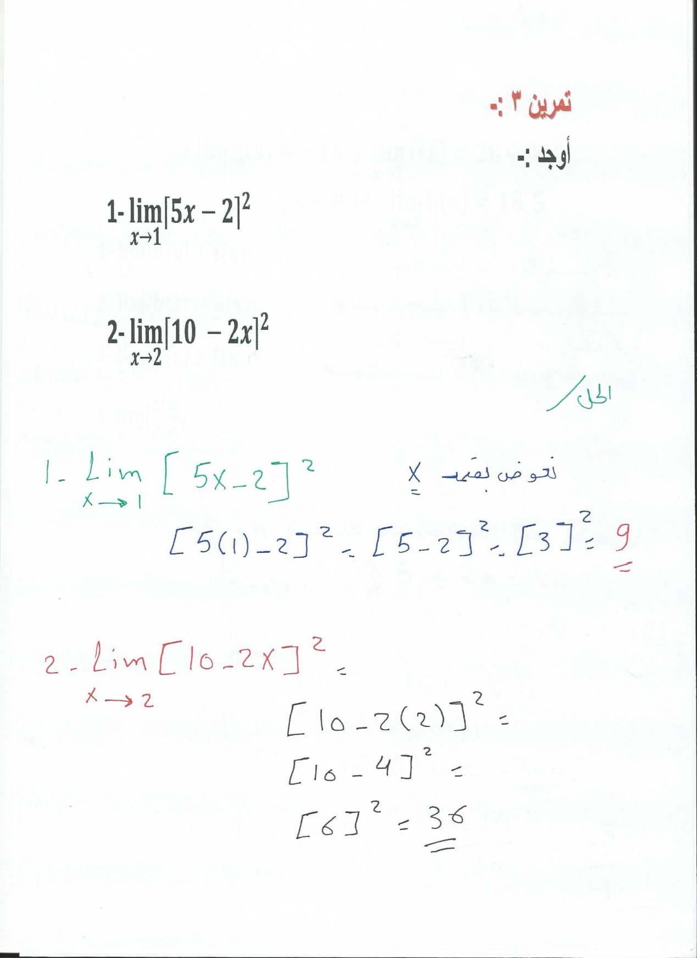

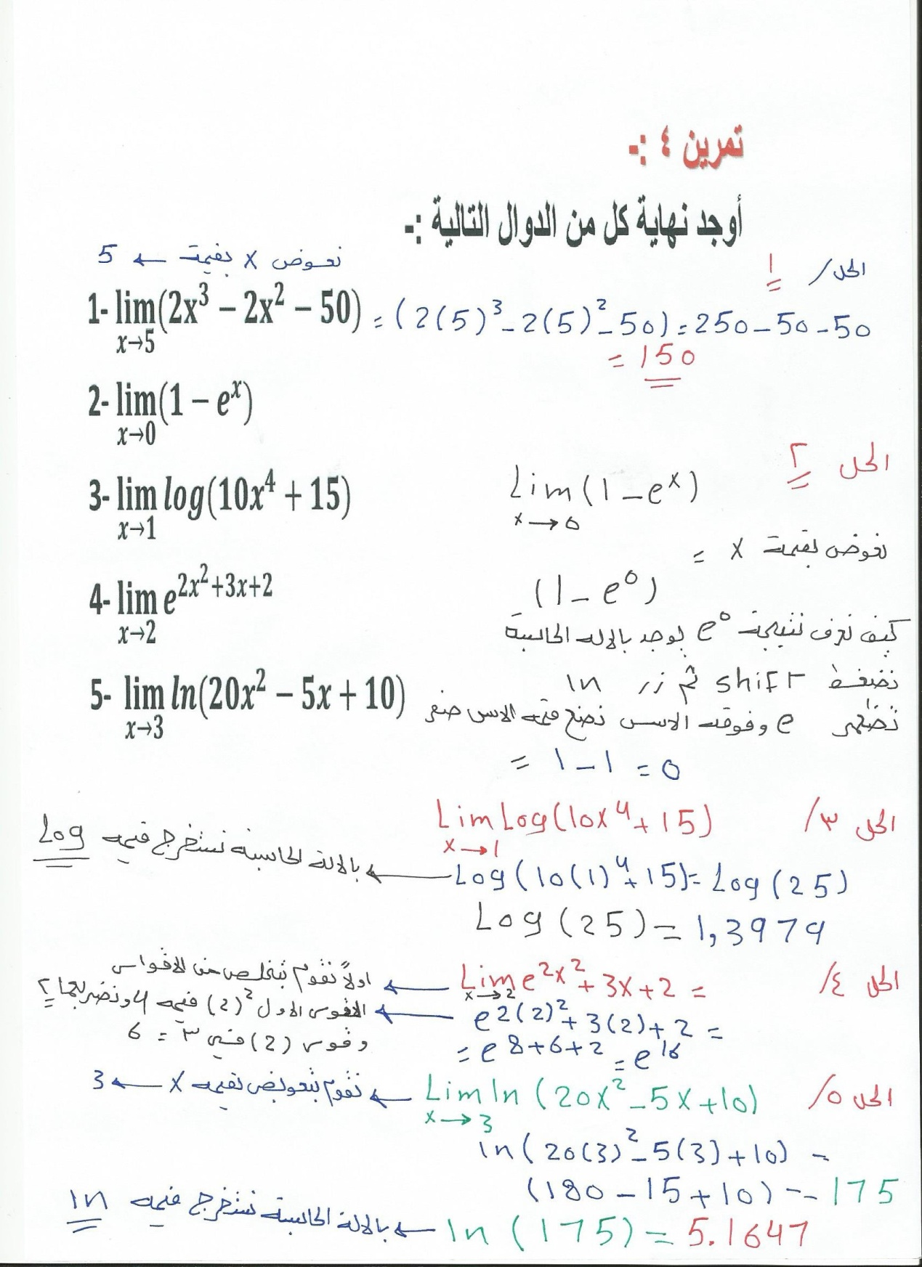

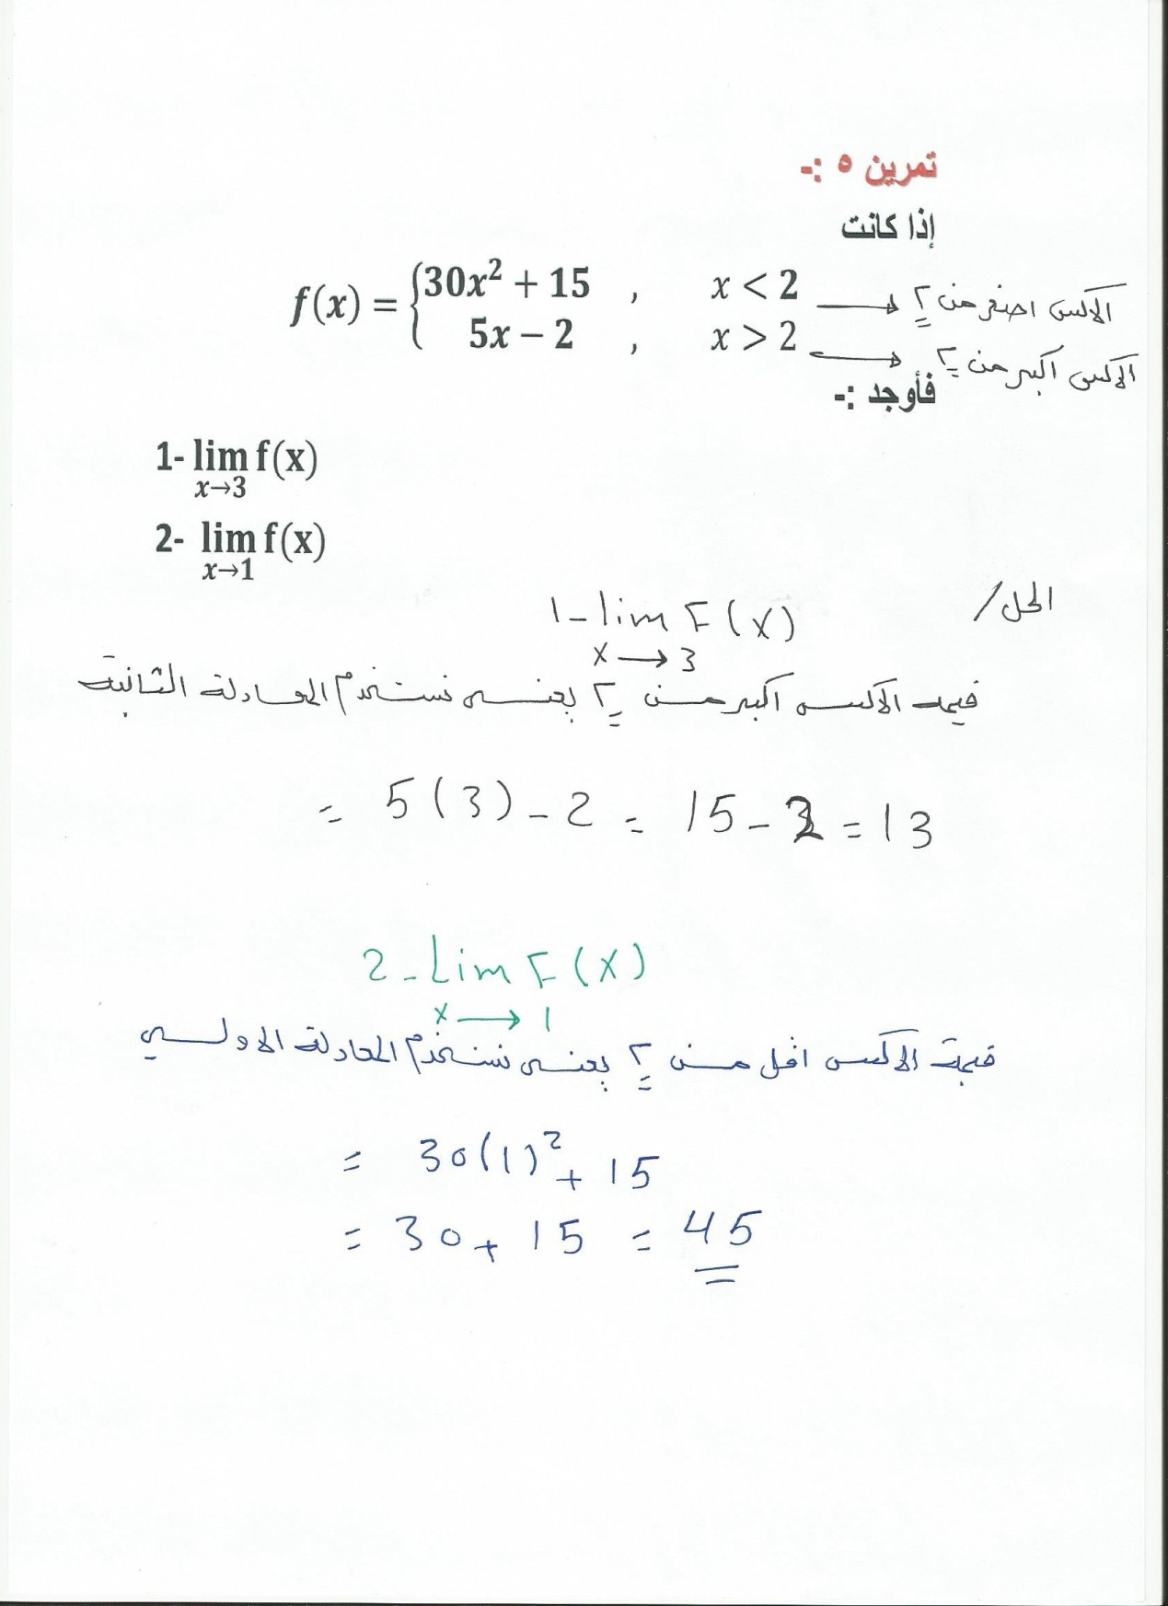

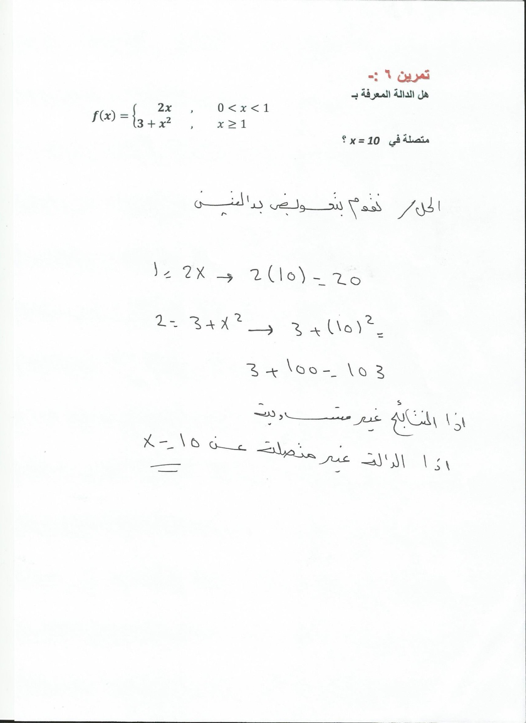

المحاضرة الثانيه
إذا كانت دالة الطلب هي (D = 1.5x +20) أحسب مرونة الطلب إذا علمت الكمية المطلوبه هي 600 وحدة عند سعر 200 ريال ؟

أولاً نوجد المشتقة الاولى لدالة الطلب
تفاضل 1.5x =1.5
تفاضل 20= 0
D/ = 1.5
ثانيا التعويض في القانون :-
م = المشتقة الاولى لدالة الطلب x السعر / المطلوبة الكمية
م (1.5)x$\frac{\text{200}}{\text{600}}$ =
= 0.5
اذا الناتج اقل من واحد اذا الطلب قليل المرونه او غير مرن

